О внесении изменений в постановление акимата Есильского района Северо-Казахстанской области от 9 августа 2012 года N 324 "Об утверждении регламентов государственных услуг в сфере социальной защиты"
Утративший силу
Постановление акимата Есильского района Северо-Казахстанской области от 19 декабря 2012 года N 508. Зарегистрировано Департаментом юстиции Северо-Казахстанской области 18 января 2013 года N 2076. Утратило силу постановлением акимата Есильского района Северо-Казахстанской области от 23 мая 2013 года N 202
Сноска. Утратило силу постановлением акимата Есильского района Северо-Казахстанской области от 23.05.2013 N 202
В соответствии со статьей 21 Закона Республики Казахстан от 24 марта 1998 года «О нормативных правовых актах» акимат Есильского района Северо-Казахстанской области ПОСТАНОВЛЯЕТ:
1. Внести в постановление акимата Есильского района Северо-Казахстанской области «Об утверждении регламентов государственных услуг в сфере социальной защиты» от 9 августа 2012 года № 324 (зарегистрировано в Реестре государственной регистрации нормативных правовых актов от 14 сентября 2012 года № 1854, опубликованное в районных газетах «Есіл таңы» от 12 октября 2012 года № 43 (338), «Ишим» от 5 октября 2012 года № 44 (8623) следующие изменения:
регламент государственной услуги «Назначение жилищной помощи», утвержденный указанным постановлением, изложить в новой редакции согласно приложению к настоящему постановлению.
2. Настоящее постановление вводится в действие по истечении десяти календарных дней после дня его первого официального опубликования.
Аким района Е. Нуракаев
Приложение
к постановлению акимата
Есильского района
Северо-Казахстанской области
от 19 декабря 2012 года N 508
Утвержден
постановлением акимата
Есильского района
Северо-Казахстанской области
от 9 августа 2012 года N 324
Регламент государственной услуги
«Назначение жилищной помощи»
1. Основные понятия
1. В настоящем регламенте «Назначение жилищной помощи» (далее - регламент) используются следующие понятия:
1) структурно–функциональные единицы – это ответственные лица уполномоченных органов, структурные подразделения государственных органов, государственные органы, информационные системы или их подсистемы (далее – СФЕ);
2) уполномоченный орган – государственное учреждение «Отдел занятости и социальных программ Есильского района Северо-Казахстанской области».
2. Общие положения
2. Государственная услуга оказывается государственным учреждением «Отдел занятости и социальных программ Есильского района Северо-Казахстанской области» (далее - уполномоченный орган), а также через отдел по Есильскому району Филиала республиканского государственного предприятия «Центр обслуживания населения» по Северо-Казахстанской области (далее – Центр) по адресу согласно приложениям 1, 2 к настоящему регламенту.
В целях обеспечения доступности государственных услуг жителям отдаленных населенных пунктов допускается оказание государственных услуг через мобильные центры.
3. Форма оказываемой государственной услуги: не автоматизированная.
4. Настоящий Регламент разработан в соответствии с пунктом 4 статьи 9-1 Закона Республики Казахстан от 27 ноября 2000 года «Об административных процедурах».
5. Государственная услуга оказывается на основании пункта 2 статьи 97 Закона Республики Казахстан от 16 апреля 1997 года «О жилищных отношениях», главы 2 Правил предоставления жилищной помощи, утвержденных постановлением Правительства Республики Казахстан от 30 декабря 2009 года № 2314, постановления Правительства Республики Казахстан от 7 апреля 2011 года № 394 «Об утверждении стандартов государственных услуг в сфере социальной защиты, оказываемых местными исполнительными органами».
6. Результатом оказываемой государственной услуги в уполномоченном органе и в Центре является уведомление о назначении жилищной помощи на бумажном носителе (далее - уведомление), либо мотивированный ответ об отказе в предоставлении государственной услуги на бумажном носителе.
7. Государственная услуга оказывается физическим лицам: малообеспеченным семьям (гражданам), постоянно проживающим в данной местности, имеющим право на получение жилищной помощи (далее – получатель государственной услуги).
8. Полная информация о порядке оказания государственной услуги располагается на интернет-ресурсе уполномоченного органа ro_esil@mail.ru.kz, на стендах уполномоченного органа, Центра, в официальных источниках информации.
Также информацию о порядке оказания государственной услуги можно получить по телефону call-центра: 1414.
9. В уполномоченном органе государственная услуга предоставляется ежедневно с понедельника по пятницу включительно, за исключением выходных и праздничных дней, в соответствии с установленным графиком работы уполномоченных органов, адрес и телефон, которого указан в приложении 1 к настоящему регламенту.
В Центре государственная услуга предоставляется ежедневно с понедельника по субботу включительно, за исключением воскресенья и праздничных дней, в соответствии с установленным графиком работы центров с 9.00 до 19.00 часов, без перерыва на обед.
В Центре прием осуществляется в порядке «электронной» очереди, без ускоренного обслуживания.
При желании получателя государственной услуги возможно бронирование электронной очереди посредством веб-портала электронного правительства адрес www.e.gov.kz.
10. Государственная услуга оказывается:
1) в помещении уполномоченного органа по месту проживания получателя государственной услуги, где имеются стулья, столы, информационные стенды с образцами заполненных бланков;
2) в помещении Центра, где в зале располагаются справочное бюро, кресла, информационные стенды с образцами заполненных бланков, предусмотрены условия для обслуживания получателей государственной услуги с ограниченными возможностями.
Помещения уполномоченного органа и Центра соответствуют санитарно-эпидемиологическим нормам, требованиям к безопасности зданий, в том числе пожарной безопасности, режим помещения - свободный.
3. Требования к порядку оказания государственной услуги
11. Сроки оказания государственной услуги:
1) сроки оказания государственной услуги с момента сдачи получателем государственной услуги необходимых документов, определенных в пункте 13 настоящего регламента:
в уполномоченный орган - в течение десяти календарных дней;
в Центр - в течение десяти календарных дней (день приема и выдачи документа (результата) государственной услуги не входит в срок оказания государственной услуги);
2) максимально допустимое время ожидания в очереди при сдаче необходимых документов - не более 20 минут;
3) максимально допустимое время обслуживание получателя государственной услуги, оказываемой на месте в день обращения получателя государственной услуги, - не более 20 минут;
4) максимально допустимое время ожидания в очереди при получении необходимых документов - не более 20 минут.
12. Государственная услуга предоставляется бесплатно.
13. Для получения государственной услуги получатель государственной услуги представляет следующие документы:
1) в уполномоченный орган:
копию документа, удостоверяющего личность получателя государственной услуги – физического лица;
копию правоустанавливающего документа на жилище;
копию книги регистрации граждан;
документы, подтверждающие доходы семьи. Порядок исчисления совокупного дохода семьи (гражданина Республики Казахстан), претендующей на получение жилищной помощи, определяется уполномоченным органом в сфере жилищных отношений;
счета о размерах ежемесячных взносов на содержание жилого дома (жилого здания);
счета на потребление коммунальных услуг;
квитанцию-счет за услуги телекоммуникаций или копия договора на оказание услуг связи;
счет о размере арендной платы за пользование жилищем, арендованным местным исполнительным органом в частном жилищном фонде, предъявленный местным исполнительным органом;
2) в Центр:
документы, подтверждающие доходы семьи. Порядок исчисления совокупного дохода семьи (гражданина Республики Казахстан), претендующей на получение жилищной помощи, определяется уполномоченным органом в сфере жилищных отношений;
счета о размерах ежемесячных взносов на содержание жилого дома (жилого здания);
счета на потребление коммунальных услуг;
квитанцию-счет за услуги телекоммуникаций или копия договора на оказание услуг связи;
счет о размере арендной платы за пользование жилищем, арендованным местным исполнительным органом в частном жилищном фонде, предъявленный местным исполнительным органом;
сведения документа, удостоверяющего личность получателя государственной услуги;
правоустанавливающие документы на жилище;
сведения о регистрации граждан (адресная справка).
Сведения документов, являющиеся государственными электронными информационными ресурсами, уполномоченный орган получает из соответствующих государственных информационных систем через информационную систему Центров в форме электронных документов, подписанные электронно-цифровой подписью.
Работник Центра сверяет подлинность оригиналов документов со сведениями, предоставленными из государственных информационных систем государственных органов, после чего возвращает оригиналы получателю государственной услуги.
14. В уполномоченном органе формы заявлений размещаются на специальной стойке в зале ожидания, и у сотрудника, принимающего документы.
В Центре бланки размещаются на специальной стойке в зале ожидания.
15. Необходимые для получения государственной услуги заполненное заявление и другие документы сдаются ответственному лицу уполномоченного органа, юридический адрес, телефон которого указаны в приложении 1 к настоящему регламенту. Сведения о номере кабинета ответственного лица расположены на стенде уполномоченного органа, где размещена информация по предоставлению государственной услуги.
При оказании государственной услуги через Центр прием документов осуществляется в операционном зале посредством «безбарьерного» обслуживания.
16. После сдачи всех необходимых документов получателю государственной услуге выдается:
1) в уполномоченном органе - талон с указанием даты регистрации, места и получения потребителем государственной услуги, фамилии и инициалов ответственного лица, принявшего документы;
2) в Центре - расписка о приеме соответствующих документов с указанием:
номера и даты приема заявления;
вида запрашиваемой государственной услуги;
количества и названий приложенных документов;
даты, времени и места выдачи документов;
фамилии, имени, отчества работника центра принявшего заявление на оформление документов;
фамилии, имени, отчества получателя государственной услуги, фамилии, имени, отчества уполномоченного представителя, и их контактных телефонов.
17. Выдача расчета о назначении жилищной помощи (уведомление об отказе в назначении) осуществляется:
1) при обращении в уполномоченный орган посредством личного посещения получателем государственной услуги уполномоченного органа, либо посредством почтового сообщения;
2) при личном обращении в Центр посредством «окон» ежедневно, на основании расписки в указанный в ней срок.
В случаях, если получатель государственной услуги не обратился за получением документов в срок, Центр обеспечивает их хранение в течение 1 (одного) месяца, указанных пункте 13 настоящего регламента.
При отказе в приеме документов работником Центра получателю государственной услуги выдается расписка с указанием недостающих документов.
Уполномоченный орган при выявлении ошибок в оформлении документов, поступающих из Центра указанных в пункте 13 настоящего регламента, в течение 3 (трех) рабочих дней (день приема и выдачи документов не входит в срок оказания государственной услуги) после получения пакета документов возвращает их в Центр с письменным обоснованием причин возврата.
После получения пакета документов Центр информирует получателя государственной услуги в течение 1 (одного) рабочего дня и выдает письменные обоснования уполномоченного органа о причине возврата.
В случае отказа, должностное лицо уполномоченного органа или работник Центра информирует получателя государственной услуги в течение 1 (одного) рабочего дня и выдает письменные обоснования уполномоченного органа о причине отказа.
18. Этапы оказания государственной услуги с момента получения заявления от получателя государственной услуги и до момента выдачи результата государственной услуги:
1) через уполномоченный орган:
ответственный специалист уполномоченного органа принимает у получателя государственной услуги необходимый перечень документов, выдает талон с указанием даты регистрации, места и получения потребителем государственной услуги, фамилии и инициалов ответственного лица, принявшего документы, проводит регистрацию обращения, передает руководителю уполномоченного органа;
руководитель уполномоченного органа осуществляет ознакомление с поступившими документами, определяет ответственного исполнителя, накладывает резолюцию и отправляет документы ответственному исполнителю;
ответственный исполнитель рассматривает поступившие документы на определение права получателя государственной услуги на получение жилищной помощи, готовит уведомление либо мотивированный ответ об отказе, и передает руководителю уполномоченного органа для подписания;
руководитель уполномоченного органа подписывает уведомление либо мотивированный ответ об отказе, и передает ответственному специалисту уполномоченного органа для выдачи получателю государственной услуги;
ответственный специалист уполномоченного органа регистрирует уведомление либо мотивированный ответ об отказе и выдает получателю государственной услуги;
2) через Центр:
получатель государственной услуги подает документы в Центр;
инспектор Центра принимает документы, выдает расписку получателю государственной услуги с указанием даты, времени и места выдачи документов и передает документы инспектору накопительного отдела Центра;
инспектор накопительного отдела Центра осуществляет сбор документов, составляет реестр, отправляет документы в уполномоченный орган;
ответственный специалист уполномоченного органа принимает документы из Центра и передает их на рассмотрение руководителю уполномоченного органа;
руководитель уполномоченного органа осуществляет ознакомление с поступившими документами, определяет ответственного исполнителя, накладывает резолюцию и отправляет документы к ответственному исполнителю уполномоченного органа;
ответственный исполнитель уполномоченного органа рассматривает поступившие документы, готовит уведомление, либо мотивированный ответ об отказе, направляет для подписания руководителю уполномоченного органа;
руководитель уполномоченного органа рассматривает уведомление либо мотивированный ответ об отказе в предоставлении услуги, подписывает документы и передает ответственному специалисту;
ответственный специалист уполномоченного органа регистрирует уведомление либо мотивированный ответ об отказе и направляет результат оказания государственной услуги в Центр;
инспектор Центра выдает получателю государственной услуги уведомление либо мотивированный ответ об отказе в предоставлении услуги.
4. Описание порядка действий (взаимодействия) в процессе оказания государственной услуги
19. Структурно-функциональные единицы (далее СФЕ), которые участвуют в процессе оказания государственной услуги:
1) руководитель уполномоченного органа;
2) ответственный специалист уполномоченного органа;
3) ответственный исполнитель уполномоченного органа;
4) инспектор Центра;
5) инспектор накопительного отдела Центра.
20. Текстовое табличное описание последовательности простых действий (процедур, функций, операций) каждой СФЕ с указанием срока выполнения каждого действия указаны в приложении 3 к настоящему регламенту.
21. Схемы, отражающие взаимосвязь между логической последовательностью административных действий в процессе оказания государственной услуги и СФЕ, приведены в приложении 4 к настоящему регламенту.
5. Ответственность должностных лиц, оказывающих государственную услугу
22. Ответственными лицами за оказание государственной услуги являются руководитель и должностные лица уполномоченного органа, Центра, участвующие в процессе оказания государственной услуги (далее - должностные лица).
Должностные лица несут ответственность за качество и эффективность оказания государственной услуги, а также за принимаемые ими решения и действия (бездействия) в ходе оказания государственной услуги, за реализацию оказания государственной услуги в установленные сроки в порядке, предусмотренном законодательством Республики Казахстан.
Приложение 1
к регламенту государственной услуги
«Назначение жилищной помощи»
Уполномоченный орган
по оказанию государственной услуги
Наименование  уполномоченного органа | Юридический  адрес и адрес электронной почты | График работы | Контакт-  ный  телефон
Государственное учреждение «Отдел занятости и социальных программ Есильского района Северо-Казахстанской области» | Северо-Казахстанская область Есильский район село Явленка,  улица Ленина, 20 | Ежедневно с 9.00 до 18.00 часов, 13.00-14.00 обеденный перерыв, выходной -  суббота и  воскресенье | 8(71543)2-19-99
Приложение 2
к регламенту государственной услуги
«Назначение жилищной помощи»
Центр обслуживания населения
по оказанию государственной услуги
№  п\п | Наименование  Центра обслуживания населения | Юридический адрес | График  работы | Контакт-  ный  телефон
1. | Отдел по Есильскому району Филиала республиканского  государственного предприятия «Центр обслуживания  населения» по Северо-Казахстанской области | Северо-Казахстанская область Есильский район село Явленка,  улица Ленина, 6 | Ежедневно с 9.00 до 19.00 часов без обеда, выходной -  воскресенье | 8(71543)2-20-03
Приложение 3
к регламенту государственной услуги
«Назначение жилищной помощи»
Описание
последовательности и взаимодействие административных действий (процедур) Таблица 1. Описание действий СФЕ в уполномоченном органе
Действие основного (альтернативного) процесса (хода, потока работ)
№ действия (хода, потока работ) | 1 | 2 | 3
Наименова-  ние СФЕ | Ответственный специалист уполномоченного органа | Руководитель  уполномоченно-  го органа | Ответственный исполнитель уполномоченного органа
Наименова-  ние действия (процесса, процедуры, операции) и их описание | Прием документов, регистрация обращения, выдача талона получателю государственной услуги, передача документов руководителю уполномоченного органа | Рассмотрение документов, определение ответственного исполнителя, наложение резолюции | Рассмотрение документов для определения права получателя государственной услуги на получение жилищной помощи, подготовка уведомления либо мотивированного ответа об отказе
Форма завершения (данные, документ, организаци-  онно– распоряди-  тельное решение) | Талон | Виза (резолюция) | Уведомление либо мотивированный ответ об отказе в предоставлении услуги
Сроки исполнения | не более 20 минут | в течение 1 рабочего дня | в течение 8 календарных дней
Номер следующего действия | 2 | 3 | 4
Продолжение описания действий основного (альтернативного) процесса (хода, потока работ)
№ действия (хода, потока работ) | 4 | 5
Наименование СФЕ | Руководитель  уполномоченного органа | Ответственный специалист уполномоченного органа
Наименование действия (процесса, процедуры, операции) и их описание | Подписание уведомления либо мотивированного ответа об отказе | Регистрация уведомления либо мотивированного ответа об отказе
Форма завершения (данные, документ, организацио-  нно– распо-  рядительное решение) | Подписание документа | Выдача получателю государственной услуги уведомления, либо мотивированного ответа об отказе
Сроки исполнения | в течение 1 рабочего дня | не более 20 минут
Номер следующего действия | 5
Таблица 2. Описание действий СФЕ уполномоченного органа с участием Центра
Действие основного (альтернативного) процесса (хода, потока работ)
№ действия (хода, потока работ) | 1 | 2 | 3 | 4 | 5
Наимен-  вание  СФЕ | Инспектор  Центра | Инспе-  ктор  нако-  пите-  льного отдела Центра | Ответст-  венный специа-  лист уполно-  моченно-  го органа | Руководи-  тель уполномо-  ченного  органа | Ответственный исполнитель уполномочен-  ного органа
Наимено-  вание действия (процес-  са, про-  цедуры, операци-  и) и их описание | Прием документов, регистрация обращения, выдача расписки | Сбор  доку-  мен-  тов,  сос-  тавле-  ние  реес-  ра, отпра-  вление доку-  ментов в упол-  номо-  чен- ный орган | Прием докумен-  тов из Центра, направ-  ление  для рассмот-  рения руково-  дителю уполно-  моченно-  го органа | Визирова-  ние заявления и передача ответст-  венному исполни-  телю уполномо-  ченного органа | Рассмотрение документов для определения права получателя государствен-  ной услуги на получение жилищной помощи,  подготовка уведомления либо моти-  вированного ответа об  отказе в предоставле-  нии услуги
Форма заверше-  ния (данные, доку-  мент, органи-  зацион-  но-рас-  поряди-  тельное решение) | Расписка | Напра-  вление  доку-  ментов в  упол-  номо-  чен- ный орган | Направ-  ление докумен-  тов  руково-  дителю уполно-  моченно-  го органа для визы | Виза (ре-  золюция) | Уведомление либо мотивирован-  ный ответ об  отказе в предоставле-  нии услуги
Сроки исполне-  ния | не более 20 минут | не менее  одного раза в день | 15 минут | в течение 1 рабочего дня | в течение 8 календарных дней
Номер следующ. действия | 2 | 3 | 4 | 5 | 6
Продолжение описания действий (основного) альтернативного процесса (хода, потока работ)
№ действия (хода, потока работ) | 6 | 7 | 8
Наимено-  вание СФЕ | Руководитель уполномоченного  органа | Ответственный специалист уполномочен-  ного органа | Инспектор  накопительного  отдела Центра
Наимено-  вание действия (процес-  са, про-  цедуры, операции) и их описание | Подписание уведомления о назначении жилищной помощи или мотивированного ответа об отказе в предоставлении услуги | Регистрация уведомления либо мотивирован-  ного ответа об отказе | Выдача получателю государственной услуги уведомления  либо мотивированного ответа об отказе
Форма заверше-  ния (данные, документ, организа-  ционно– распорядительное решение) | Подписание  документа | Передача результата оказания государствен-  ной услуги в Центр | Подпись получателя государственной услуги о получении уведомления либо  мотивированного ответа об отказе
Сроки исполне-  ния | в течение 1 рабочего дня | регистрация в течение 15 минут,  передача в Центр не менее одного раза в день | не более 20 минут
Номер следующего действия | 7 | 8
Таблица 3. Варианты использования. Основной процесс.
Группа 1  СФЕ  Инспектор  Центра | Группа 2  СФЕ  Инспектор накопительного отдела Центра | Группа 3  СФЕ  Ответственный специалист уполномоченного органа | Группа 4  СФЕ  Руководитель уполномочен-  ного органа | Группа 5  СФЕ  Ответст-  венный исполни-  тель  уполномо-  ченного органа
Действие № 1  Прием докумен-  тов,  выдача расписки,  регистра-  ция заявления | Действие № 2  Сбор документов в нако-  пительный отдел, направле-  ние документов в упол-  номоченный орган | Действие № 3  Прием заявления из Центра или от получателя государственной услуги, регистрация, направление заявления руководителю  уполномоченного органа | Действие № 4 Определение  ответственно-  го исполнителя для  исполнения, наложение резолюции | Действие № 5  Рассмот-  рение заявле-  ния,под-  готовка уведомле-  ния, передача докумен-  тов руко-  водителю уполномо-  ченного органа
Действие № 8  Выдача уведомле-  ния получателю государст-  венной услуги |  | Действие № 7 Регистрация уведомления в журнале. Передача уведомления в Центр или выдача получателю государственной услуги | Действие № 6  Подписание уведомления
Таблица 4. Варианты использования. Альтернативный процесс.
Группа 1  СФЕ  Инспектор  Центра | Группа 2  СФЕ  Инспектор накопите-  льного отдела Центра | Группа 3  СФЕ  Ответственный специалист уполномоченного органа | Группа 4  СФЕ  Руководитель уполномочен-  ного органа | Группа 5  СФЕ  Ответст-  венный исполни-  тель  уполномо-  ченного органа
Действие № 1  Прием докумен-  тов,  выдача расписки,  регистра-  ция заявления | Действие № 2  Сбор документов в нако-  пительный отдел, направле-  ние документов в упол-  номоченный орган | Действие № 3  Прием заявления из Центра или от получателя государственной услуги, регистрация, направление заявления руководителю  уполномоченного органа | Действие № 4 Определение  ответственно-  го исполнителя для  исполнения, наложение резолюции | Действие № 5  Рассмот-  рение заявле-  ния,под-  готовка мотивиро-  ванного ответа об отказе, передача докумен-  тов руководи-  телю уполномо-  ченного органа
Действие № 8  Выдача мотивиро-  ванного ответа об отказе получателю государст-  венной услуги |  | Действие № 7 Регистрация мотивированного ответа об отказе, передача в Центр или выдача получателю государственной услуги | Действие № 6  Подписание мотивирован-  ного ответа об отказе
Приложение 4
к регламенту государственной услуги
«Назначение жилищной помощи»
Схемы, отражающие взаимосвязь между логической
последовательностью административных действий Схема 1. Описание действий СФЕ при обращении получателя государственной услуги в уполномоченный орган
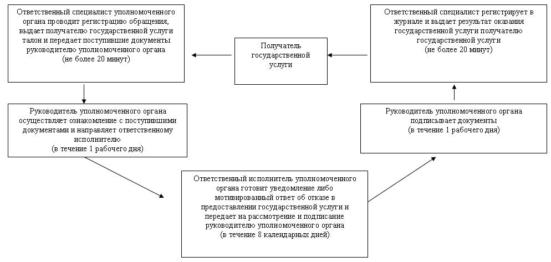
Схема 2. Описание действий СФЕ при обращении получателя государственной услуги в Центр
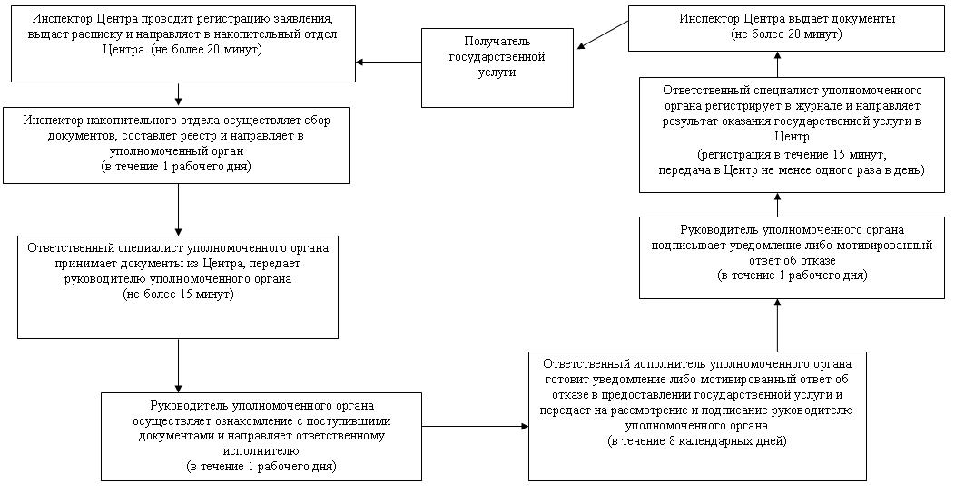

© 2012. РГП на ПХВ «Институт законодательства и правовой информации Республики Казахстан» Министерства юстиции Республики Казахстан

